Всероссийский марафон «Занимательный русский язык»
Ответы
(для учащихся 3 класса)
Ответ должен быть представлен строго в виде ОДНОГО СЛОВА или ЧИСЛА (согласно условию задания) без кавычек, точек, орфографических ошибок. Букву «ё» в слове можно писать как «ё» или как «е». Неверно записанные ответы не учитываются.
№ | Вопрос |  | Ответ
1 | Известно, что в слове 7 согласных звуков и 3 гласных звука. Сколько в этом слове слогов? | 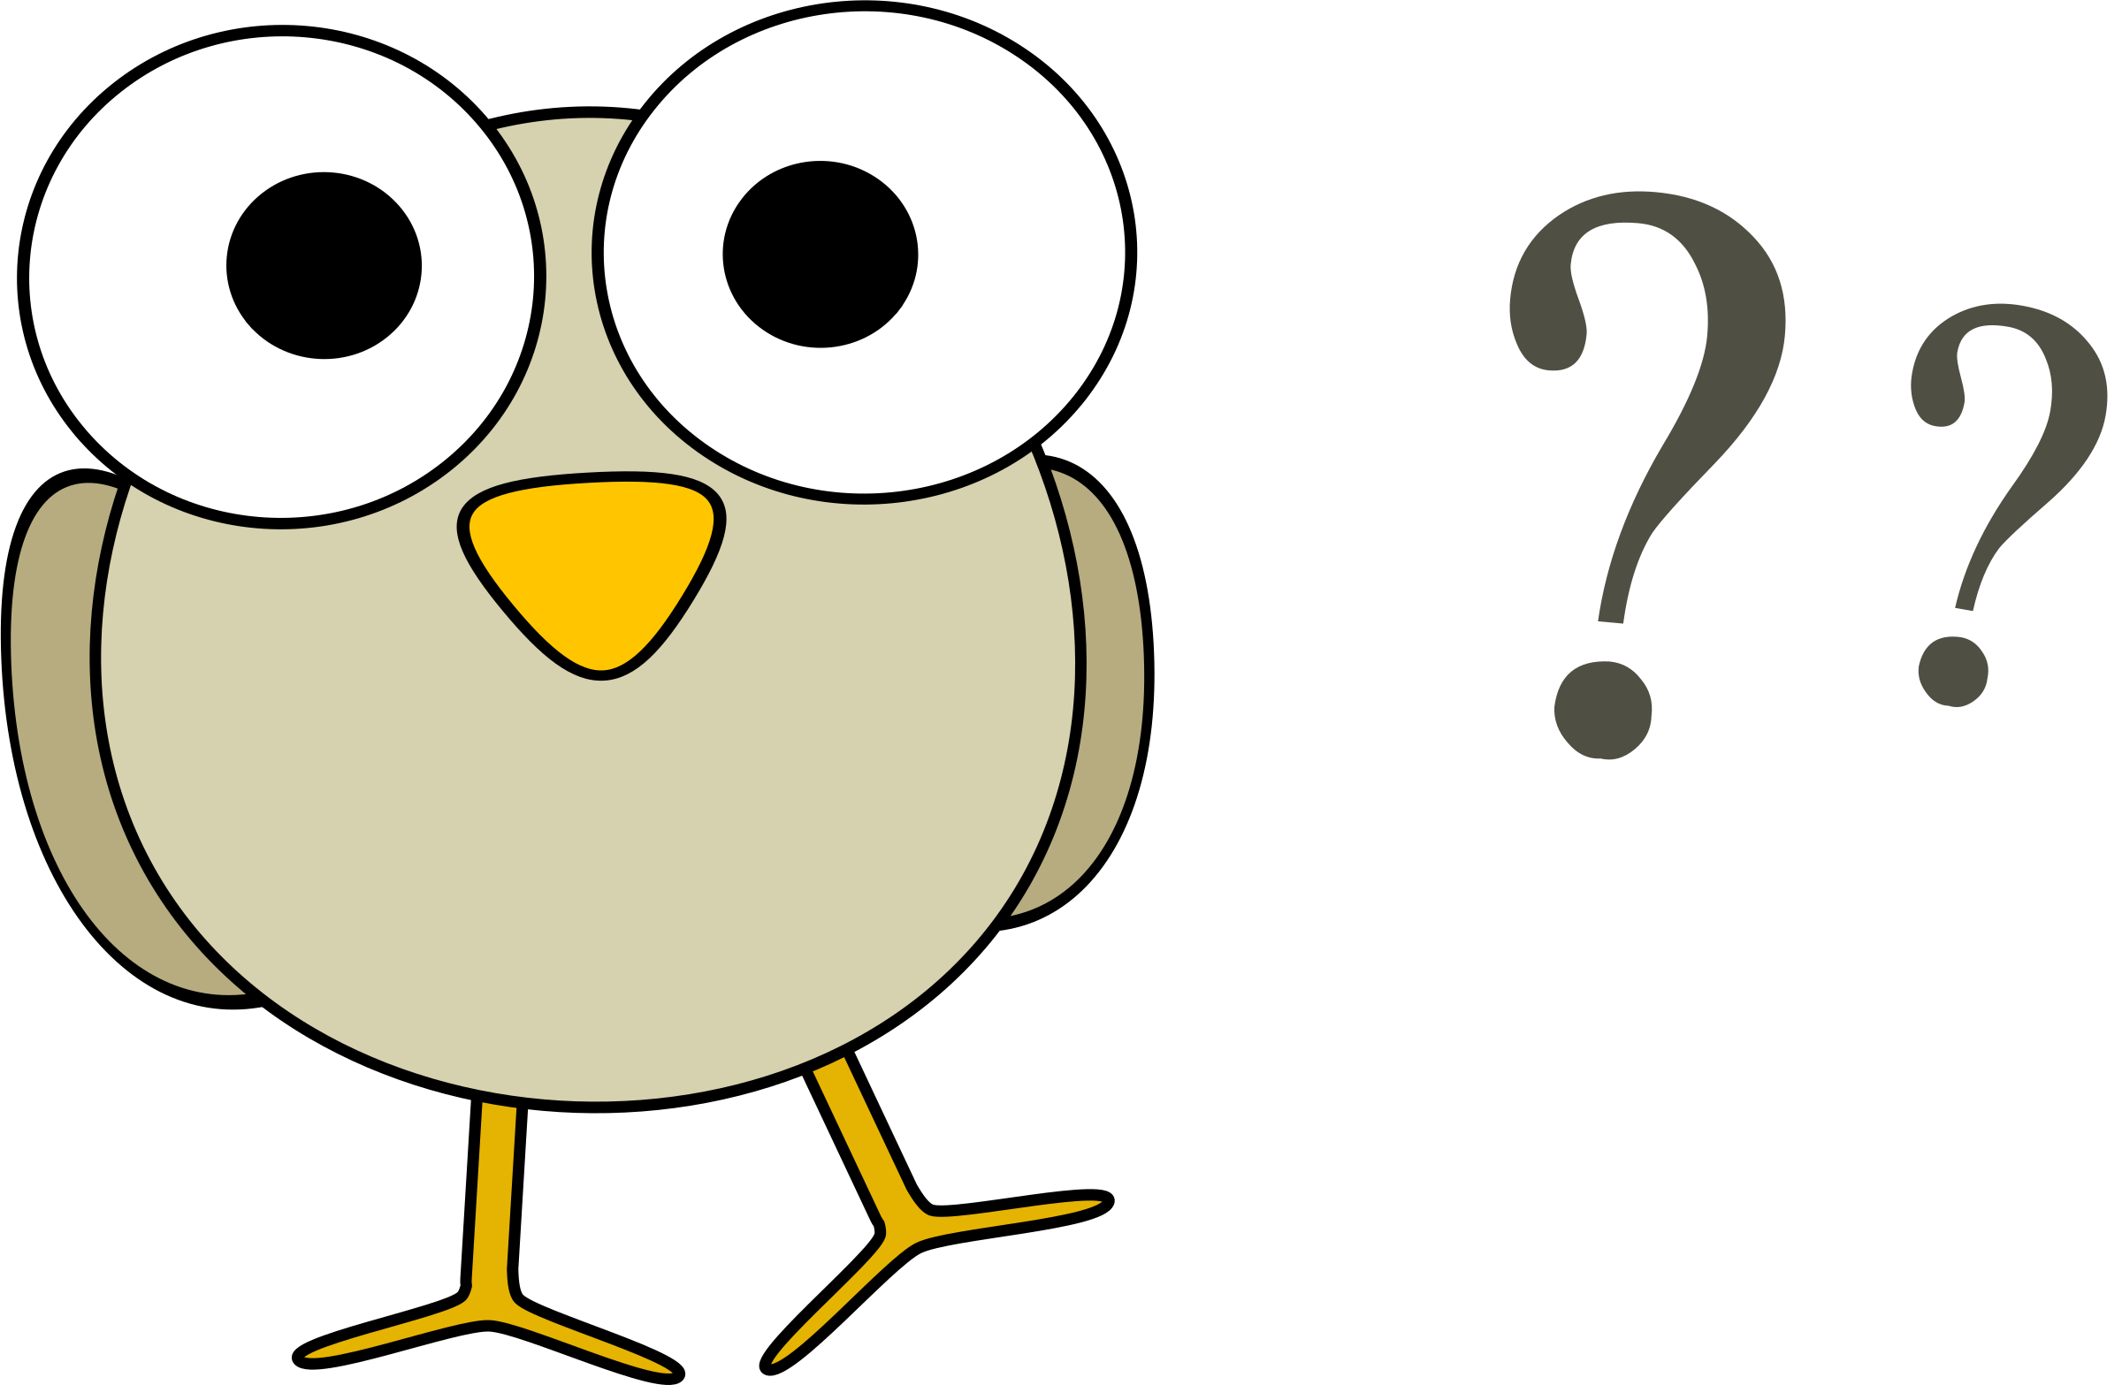 | 3
2 | Расшифруйте название птицы. Для этого зачеркните одинаковые буквы и оставьте буквы, не имеющие пары. В ответе запишите полученное слово. | 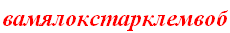 | Ястреб
3 | Прочитайте зашифрованное слово. Расшифруйте это слово, для этого вычеркните в слове три лишних слога. В ответе запишите полученное слово. | 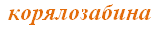 | Рябина
4 | Расшифруйте каждое слово. Среди получившихся слов найдите лишнее слово и запишите его в ответе. | 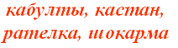 | Ромашка
5 | Две первые буквы и две последние буквы в этом слове повторяются. Восстановите слово и запишите его в ответе. | 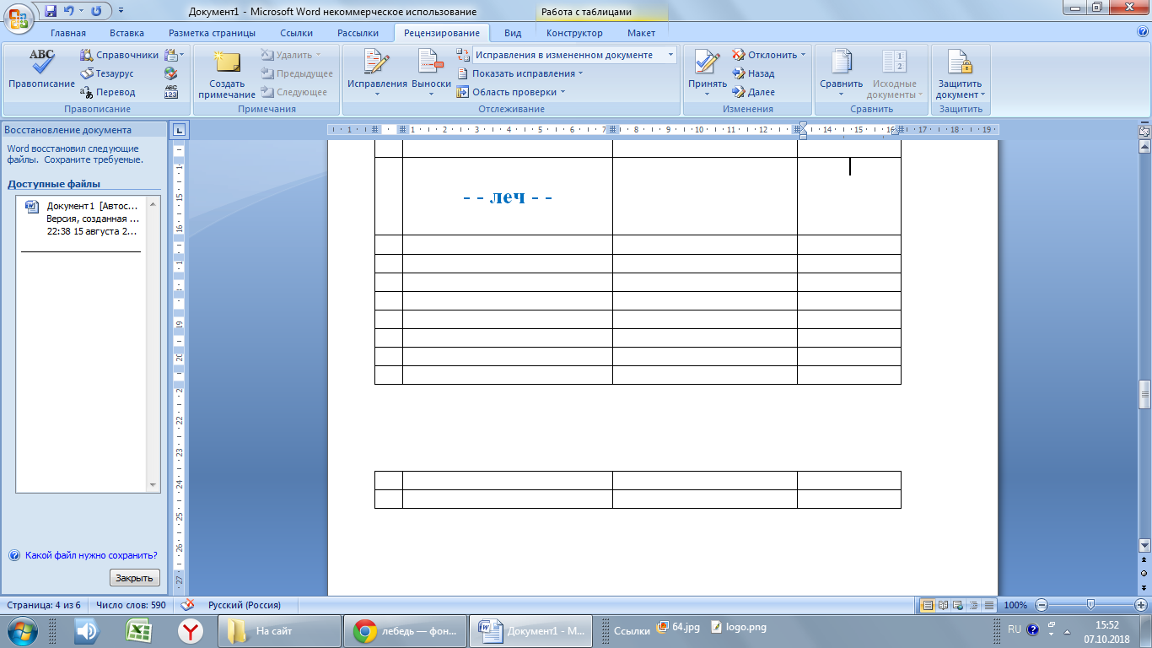 | Колечко
6 | Подберите подходящее по смыслу слово.  Березовая - роща,  сосновый - …  Запишите это слово в ответе. | 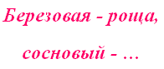 | Бор
7 | Подберите подходящее по смыслу слово.  Свинья - поросенок,  лошадь - …  Запишите это слово в ответе. | 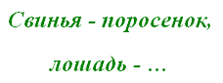 | Жеребенок
8 | Расшифруйте каждое слово. Среди получившихся слов найдите лишнее слово и запишите это слово в ответе.  ротьсаб, тапьле, датьки, вышрять | 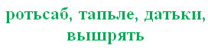 | Платье
9 | Запишите пропущенное слово:  морда у медведя медвежья, а у барсука - … |  | Барсучья
10 | Найдите существительное мужского рода:  мель, повидло, степь, теплынь, кино, тюль, желе |  | Тюль
11 | Он бывает березовым, яблочным, томатным, желудочным. Запиши это одно слово в ответе. |  | Сок
12 | У попа в сказке А. С. Пушкина он был толоконный. Запиши это одно слово в ответе. |  | Лоб
13 | Отгадайте предмет по названию его частей:  цифры, стрелки, батарейка | 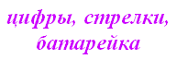 | Часы
14 | Из предложенных слов выберите лишнее слово и запишите это слово в ответе.  кинорежиссер, кинооператор, кинолог, киносценарист, киноактриса |  | Кинолог
15 | Какое животное упоминается в выражении? Вставьте пропущенное слово.  «Биться как … об лед» | 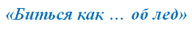 | Рыба
16 | Какое животное упоминается в выражении? Вставьте пропущенное слово.  «Пишет как … лапой» | 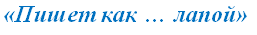 | Курица
17 | Замените одним словом:  человек, совершающий поездку в любом транспорте. |  | Пассажир
18 | Поставьте данное имя существительное во множественное число. В ответе запишите полученное слово.  Повар - … | 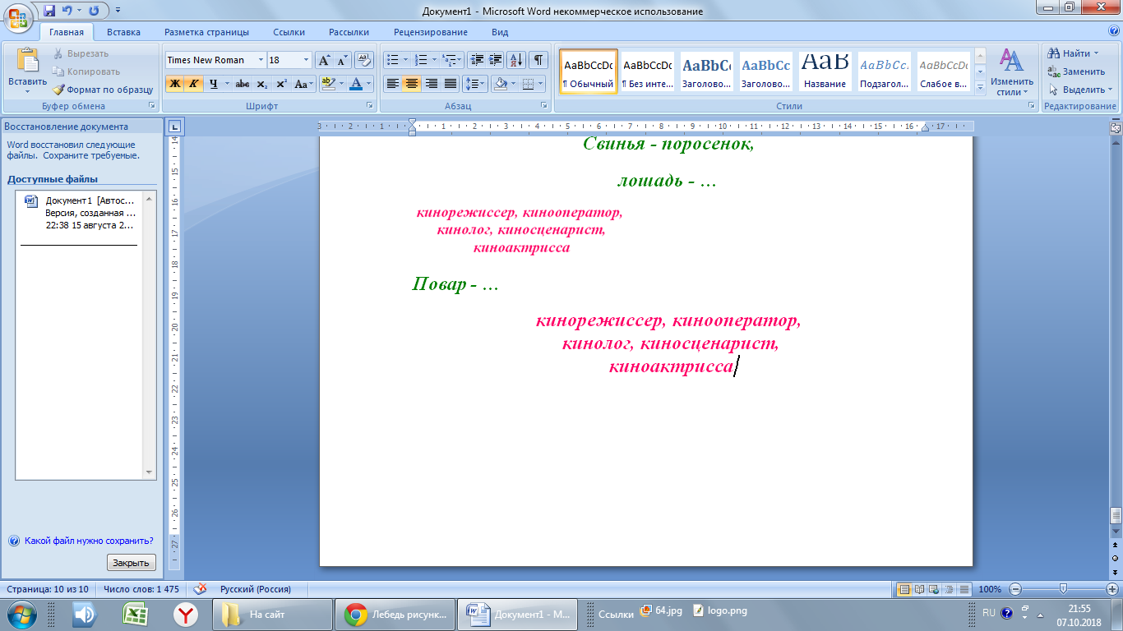 | Повара
19 | Поставьте данное имя существительное во множественное число. В ответе запишите полученное слово.  Сторож - … | 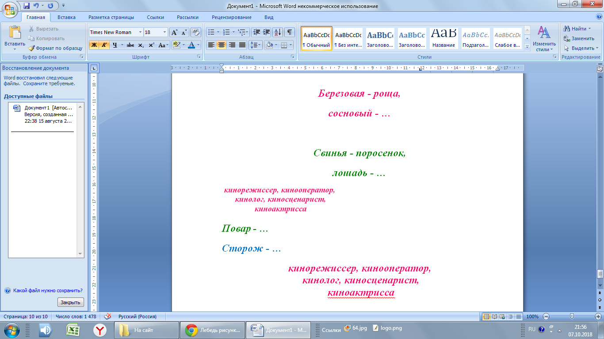 | Сторожа
20 | Из предложенных слов выберите слово, в котором на месте пропуска пишется мягкий знак.  ноч.ка, меч..та, пал..чик, веч..ный  В ответе запишите только одно это слово |  | Пальчик

